学习雷锋精神，争做新时代好少年
——“学雷锋月”优秀志愿服务项目申报
常州市新北区薛家中心小学四（11）中队——棒棒中队，这是一个团结友爱、积极向上的大家庭。在这个大家庭里，有49个可爱的少先队员，他们性格各异、爱好广泛，在这个大家庭里学习、生活，用自己的智慧和勤奋，书写着成长与进步的篇章；也用着自己的光和热，为环保事业做出贡献。
作为雷锋精神在新时期的继承和发扬，棒棒志愿服务是学雷锋活动的丰富和发展，是学雷锋活动经常化的一种有效形式。棒棒绿色环保志愿服务具有鲜明教育特点的志愿服务项目，构建更加完整的青年学生志愿服务体系，建立多种形式的学雷锋志愿服务活动基地。从而不断丰富学雷锋活动新的形式、新的手段和新的文化样式，营造学雷锋的浓厚氛围，不断增强学雷锋活动的吸引力和感染力。
一、“垃圾分类，红领巾在行动”。
1、垃圾分类 从我做起
为了了解“垃圾”对环境的危害，也了解如何对“垃圾”进行分类，薛家中心小学棒棒中队的师生及家长们进行了“垃圾分类从我做起”的主题环保活动。孩子们利用休息时间，走进小区，走进公园，走进菜场等，宣传“垃圾分类，从我做起”，以自己的行动带动周边的人！
2、“小小雷锋在行动”
小志愿者们从校门口出发，每个人都坚持把道路两边的垃圾都捡得干干净净。此外还有一些在不起眼的地方的垃圾大家也都很积极地去捡了。没有一个队员面露嫌弃的表情，只要见了垃圾，都会毫不犹豫的捡起来，积极地捡起地面上的包装袋、卫生纸、塑料袋等白色污染物，并丢到垃圾桶中。积极地将践行雷锋精神和实际行动结合了起来，为自己的十岁献礼！
3、衣旧暖人心
薛家中心小学棒棒中队全体师生积极开展“暖冬行动——衣旧暖人心” ， 一件旧衣服，一条旧裤子，对薛小学子而言，也许可能已经不合身，只能压在箱底，但对于远在贫困山区的孩子而言，却能给他们送去一份温暖。这次的献爱心活动也得到了家长们的大力支持，他们把孩子的旧衣物洗干净后，用塑料袋装好，有的家长甚至还把新买的衣服捐赠出来，放置进小区门口的旧衣物爱心回收箱。大家每个人都献出了一片爱心，温暖了整个冬天。
二、“我和春天有个约会” ——共栽成长树，认养幸福树
1、校内：共栽成长树，许下新心愿
队员们用捡可回收垃圾卖的钱，买来了小树苗，在开心农场挥锹铲土，提水浇灌，栽下一棵成长树。活动中同学们争着挖坑、放树、填土、浇水，在全体同学的共同努力下栽好了一棵棵成长树，接着同学们纷纷把自己精心做好的心愿卡挂到树上，期盼小树茁壮成长，祝愿自己健康、进步！
2、社区：认养幸福树，携手倡环保
薛家中心小学棒棒中队和薛家镇团委联合在橄榄城社区举行了主题是“我和春天有个约会”的植树节活动。他们分工合作，一棵棵树苗被他们满载爱心地栽进了肥沃的土地，开始要茁壮成长啦。最后，孩子们认领了自己栽种的树苗，竖起了小小守护员的标牌，并承诺好好爱护树木，保护环境，让我们的薛家镇、常州市甚至让整个地球的环境都变得美好。
3、2018龙城“幸福森林”养成计划公益活动
“二月二龙抬头，迎龙求雨祈丰收。”在这充满期盼的日子里，薛家小学棒棒中队的志愿者来到新龙生态林，共同参与2018龙城“幸福森林”养成计划公益活动。
本次树木认养活动以3·12植树节、3·21世界森林日为契机，以公益为主题，新龙生态林还薛家中心小学签约“红领巾公益岗”。作为新北少先队研学实践教育基地，新龙生态林将在未来给更多学校和学生提供科普研习、志愿服务的机会，积极发挥在生态保护效应方面的专长。
虽然天公不作美，可是，丝毫没有阻拦住薛家中心小学棒棒志愿者的热情。活动现场，队员们挥毫泼墨，记录自己的美好梦想。用画笔创作了树木认养牌，通过画作表达对于生态保护、幸福家庭的热爱和向往；随后在工作人员的指引下来到认养林区，分工合作，为树木培土、除草、挂牌、合影。认养活动结束后，队员们还参观了生态环保知识的科普展，在春意融融的生态环境中放松身心，感受人与自然和谐相处的美妙。
三、成立社团，舞台展身手
1、承办升旗仪式：保护环境，人人有责
棒棒中队的孩子们举行升旗仪式。环保部的孩子们准备了书上的《古今贤文环保篇》台上读上句，台下说下句。环保部部长还介绍了“垃圾分类的知识”，最后有请拿到垃圾纸的同学上台，试着分类投放垃圾。希望大家在今日的日子里能自己坚持分类投放垃圾，并且能带动父母和周围的人一起，保护环境，人人有责！
2、快板表演：成立了快板队，分别在俩个校区的司令台上表演快板《垃圾分类好处多》
3、我们都是小小宣传员：放学后和城管叔叔一起发垃圾分类的宣传单。
4、薛家小学棒棒中队的40余名学生化身学雷锋小小志愿者，在老师的带领下，来到薛家北广场，和城管的叔叔阿姨一起参加薛家镇团委组织各个部门开展“不忘初心 志愿服务我先行——薛家镇学雷锋志愿服务日活动”
5、走进童子河社区，由社区工作人员带领着参观了童子河。孩子们纷纷表示保护童子河，从自己做起，不乱扔垃圾，少用洗涤剂……

一次次的主题活动、假日活动、中队个性活动的策划与开展，为孩子搭建了展示成长的舞台，为孩子体验多彩生活提供了最佳路径，为孩子的自身发展提供了广阔的空间，让孩子的综合素养在活动中得到发展，实现在成事中成人，以成人促成事的中队建设发展目标，学习雷锋精神，争做新时代好少年。
附：
1、垃圾分类，红领巾在行动——和城管叔叔一起发宣传单
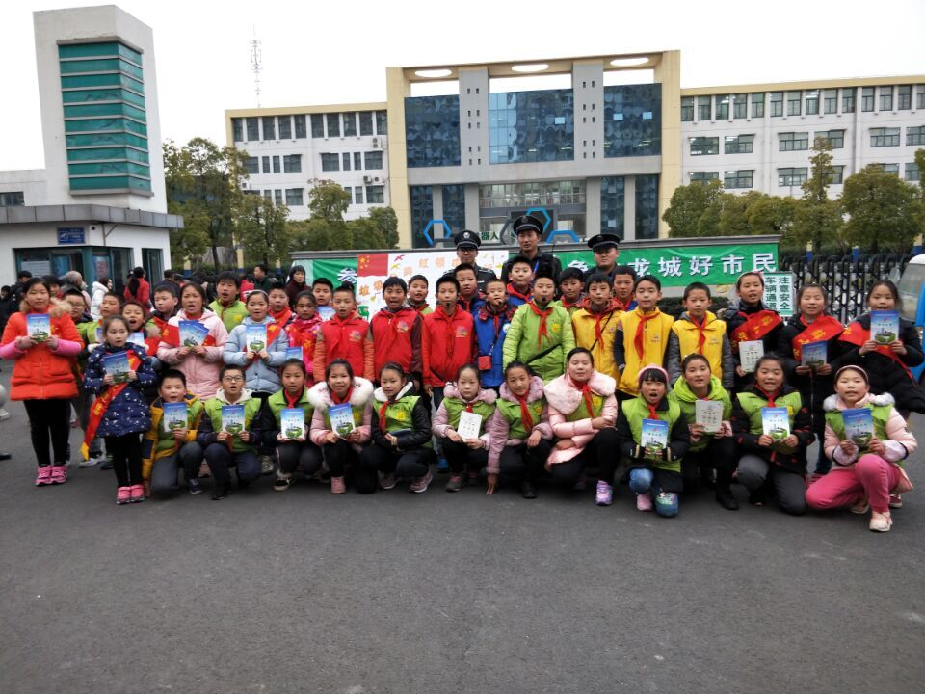

2、义卖大蒜的善款慰问社区的孤寡老人
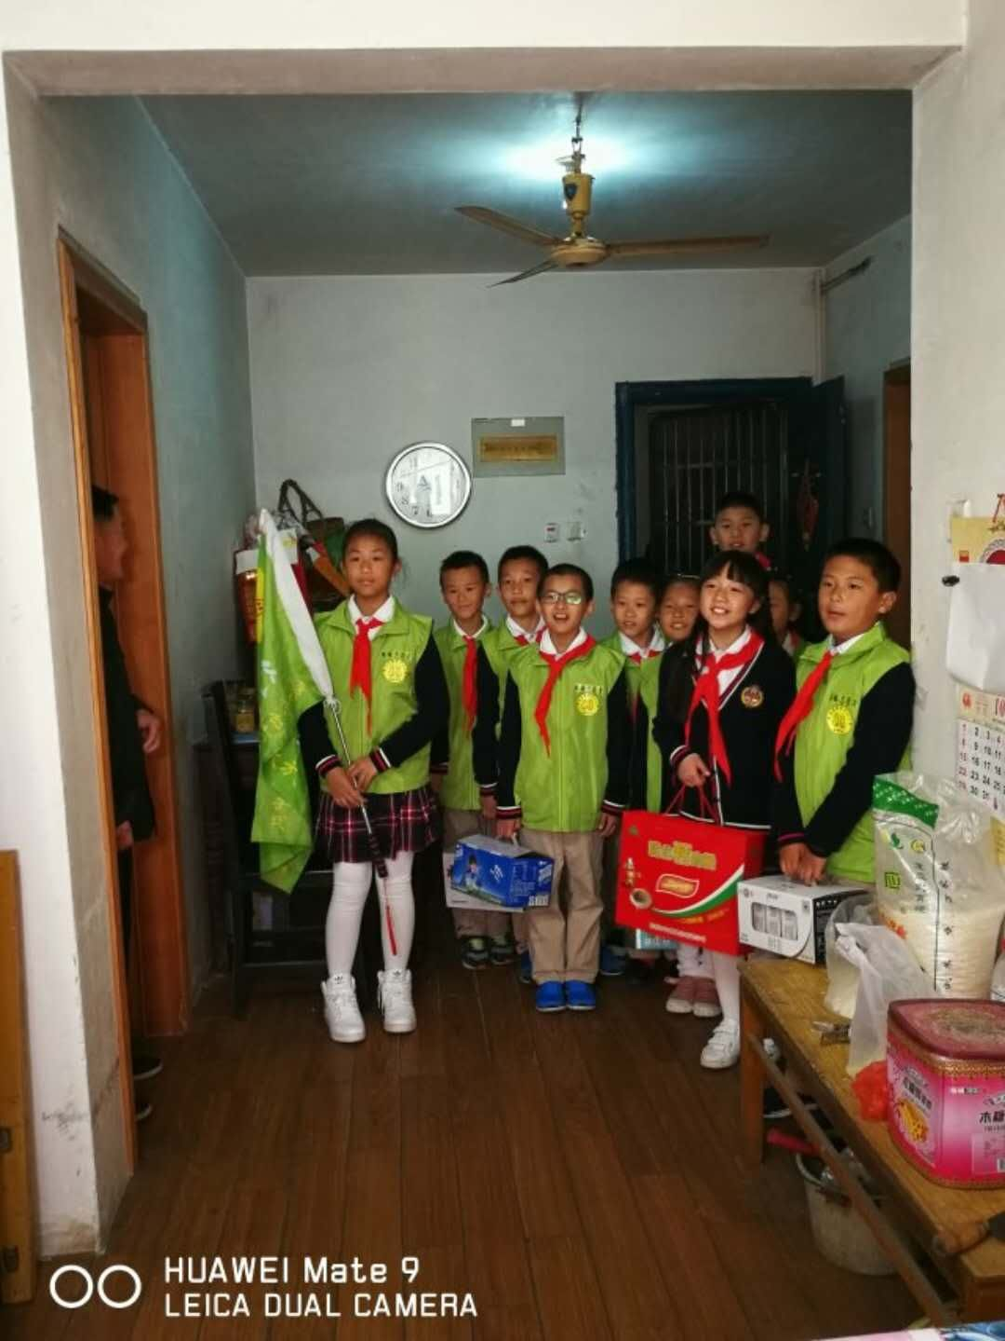
3、垃圾分类，红领巾在行动——城管进课堂
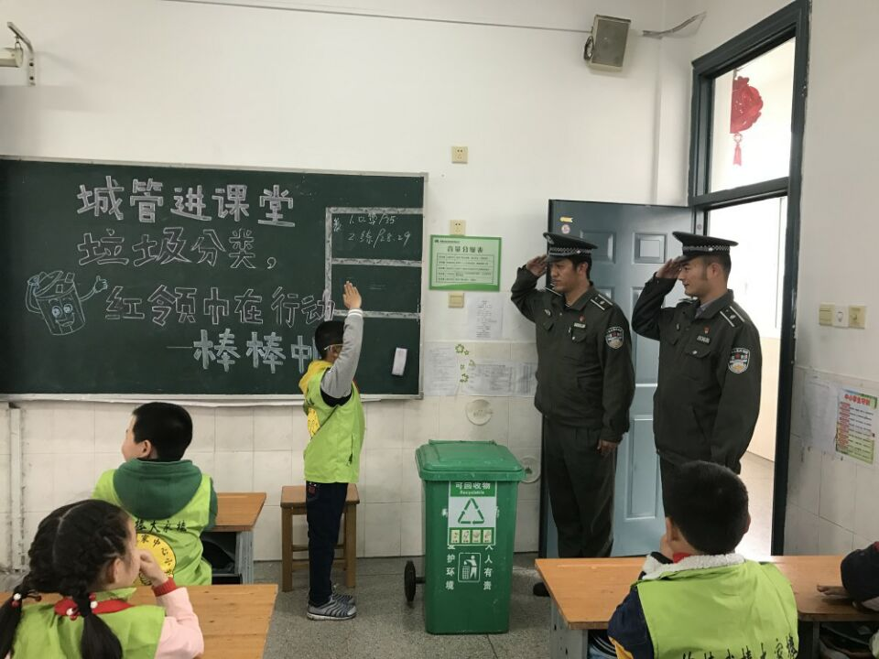

4、我们组织的升旗仪式《保护环境，人人有则》
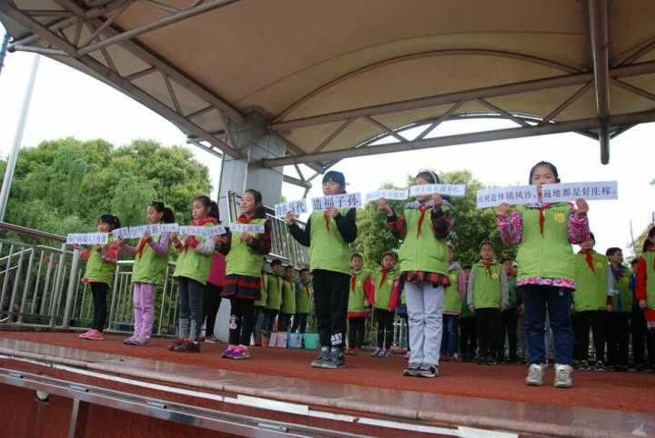
5、垃圾分类，红领巾在行动——在家坚持垃圾分类
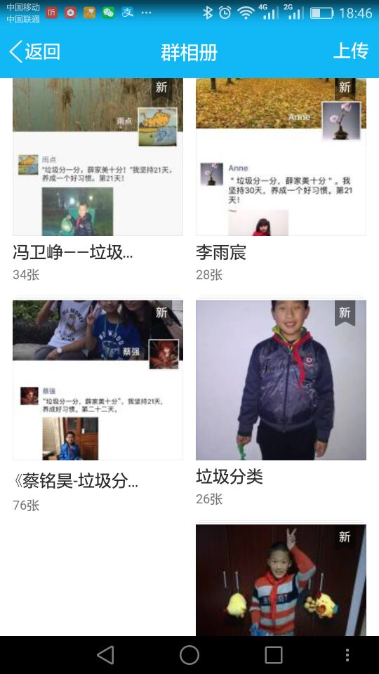

6、学雷锋，走进社区捡垃圾

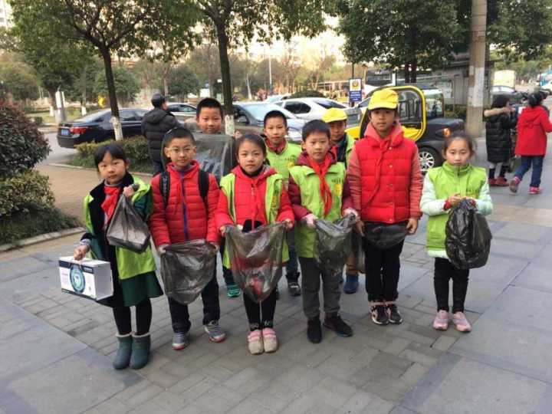
7、“衣”旧暖人心
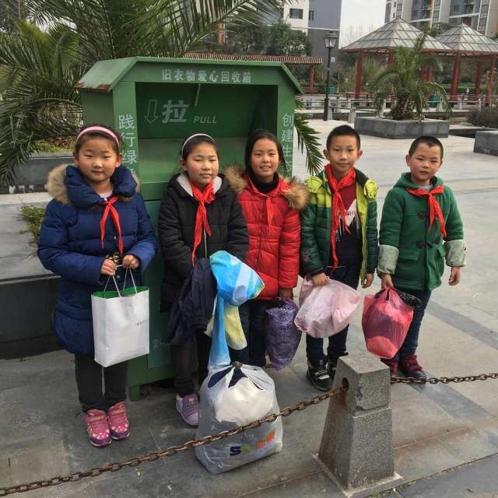

8、认养幸福树
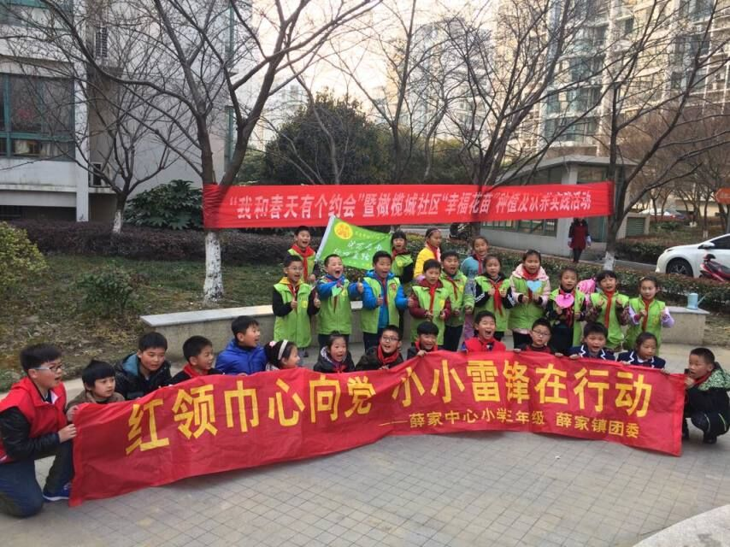
9“不忘初心 志愿服务我先行——薛家镇学雷锋志愿服务日活动”

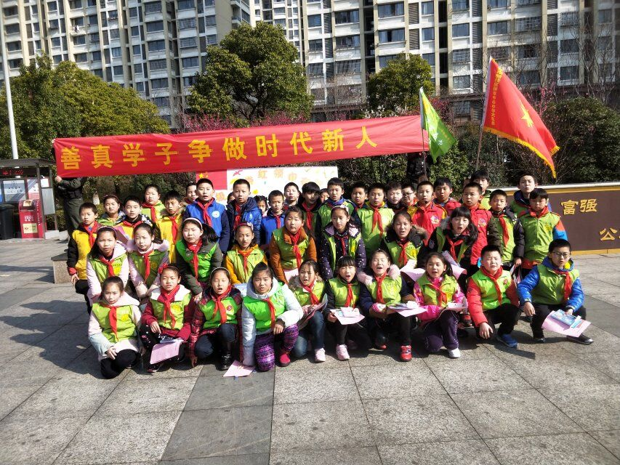
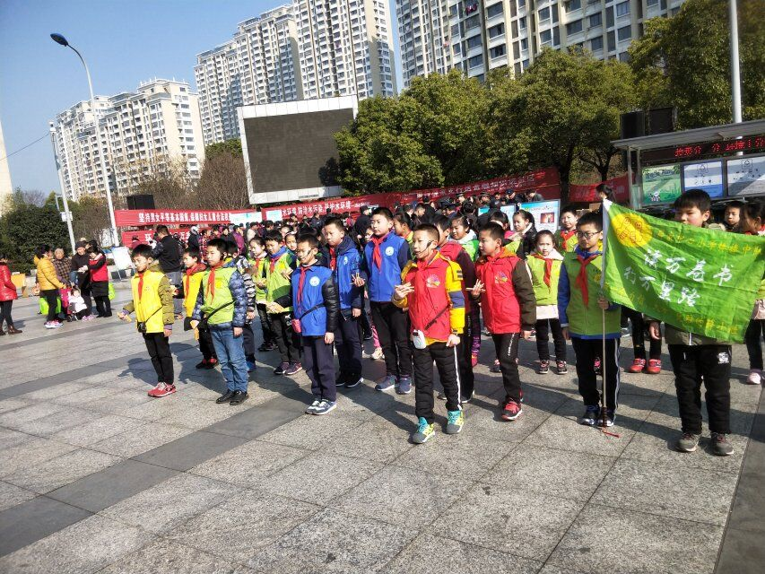
参观城管
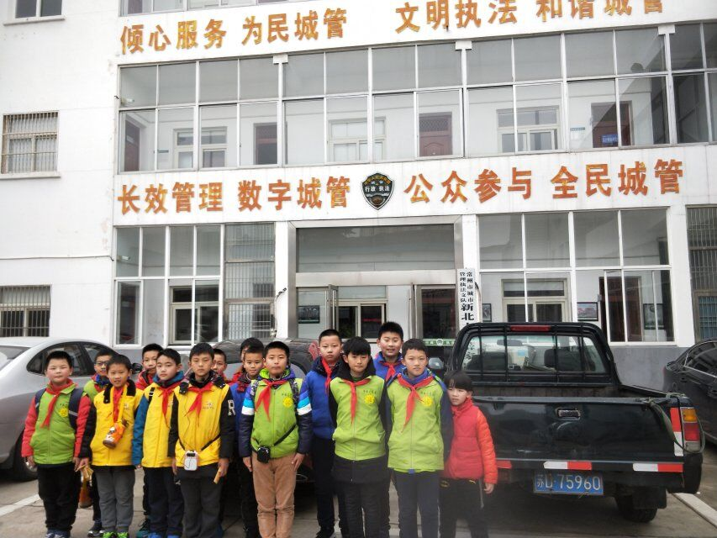
薛家大广场宣传垃圾分类
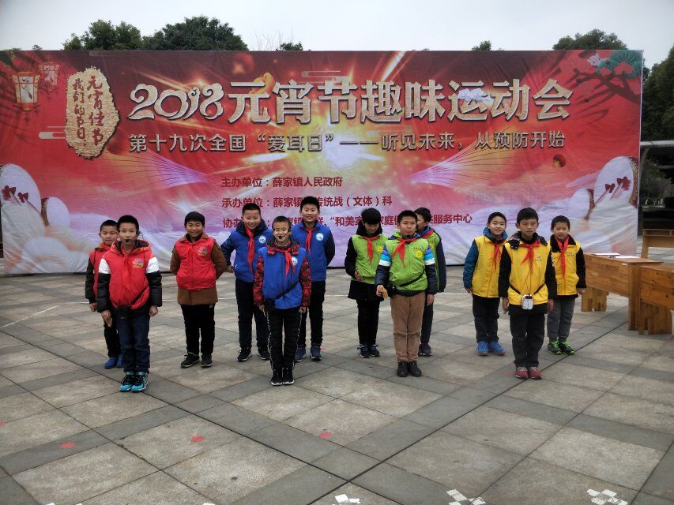
城管陶叔叔给我们上课
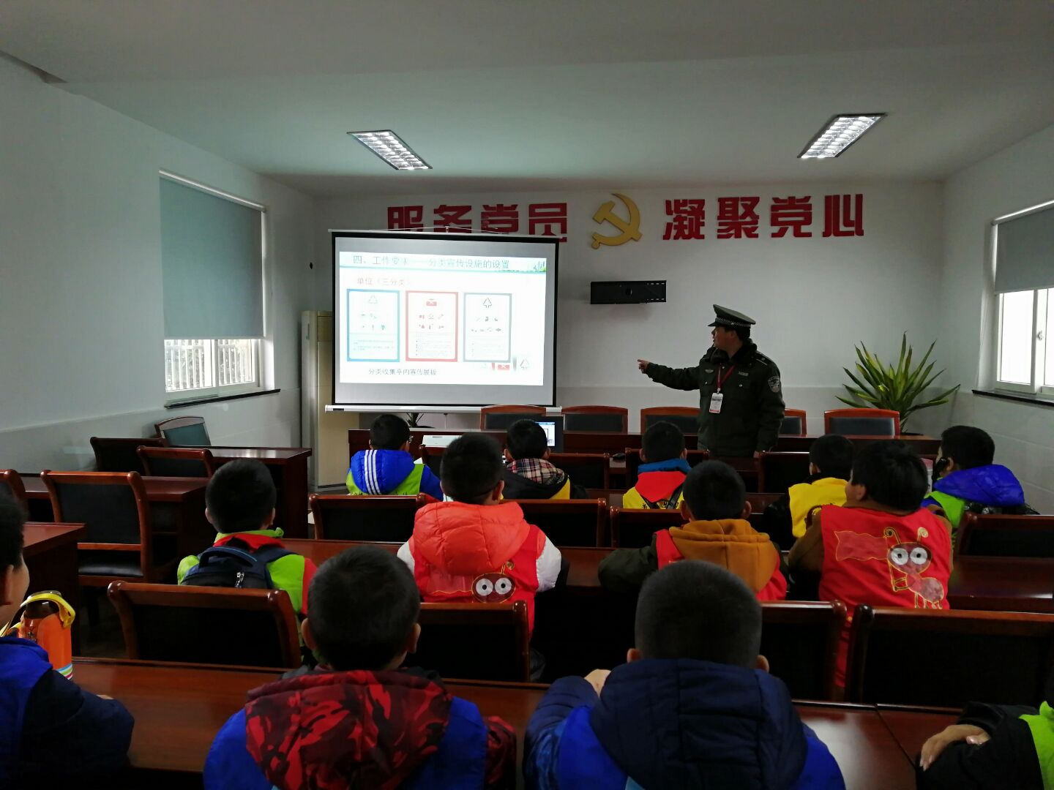
薛家大广场发放垃圾分类的传单

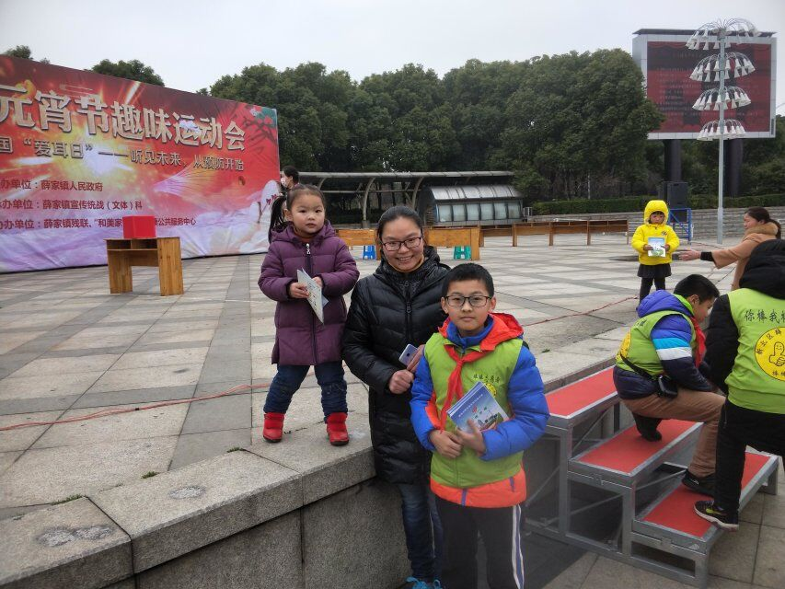
亲亲童子河，社区工作人员介绍童子河
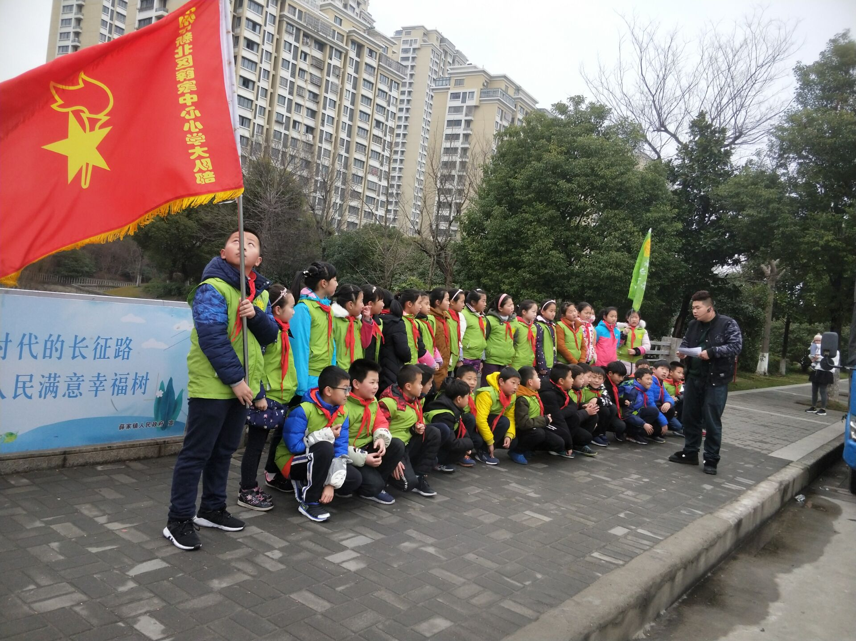
童子桥上合影
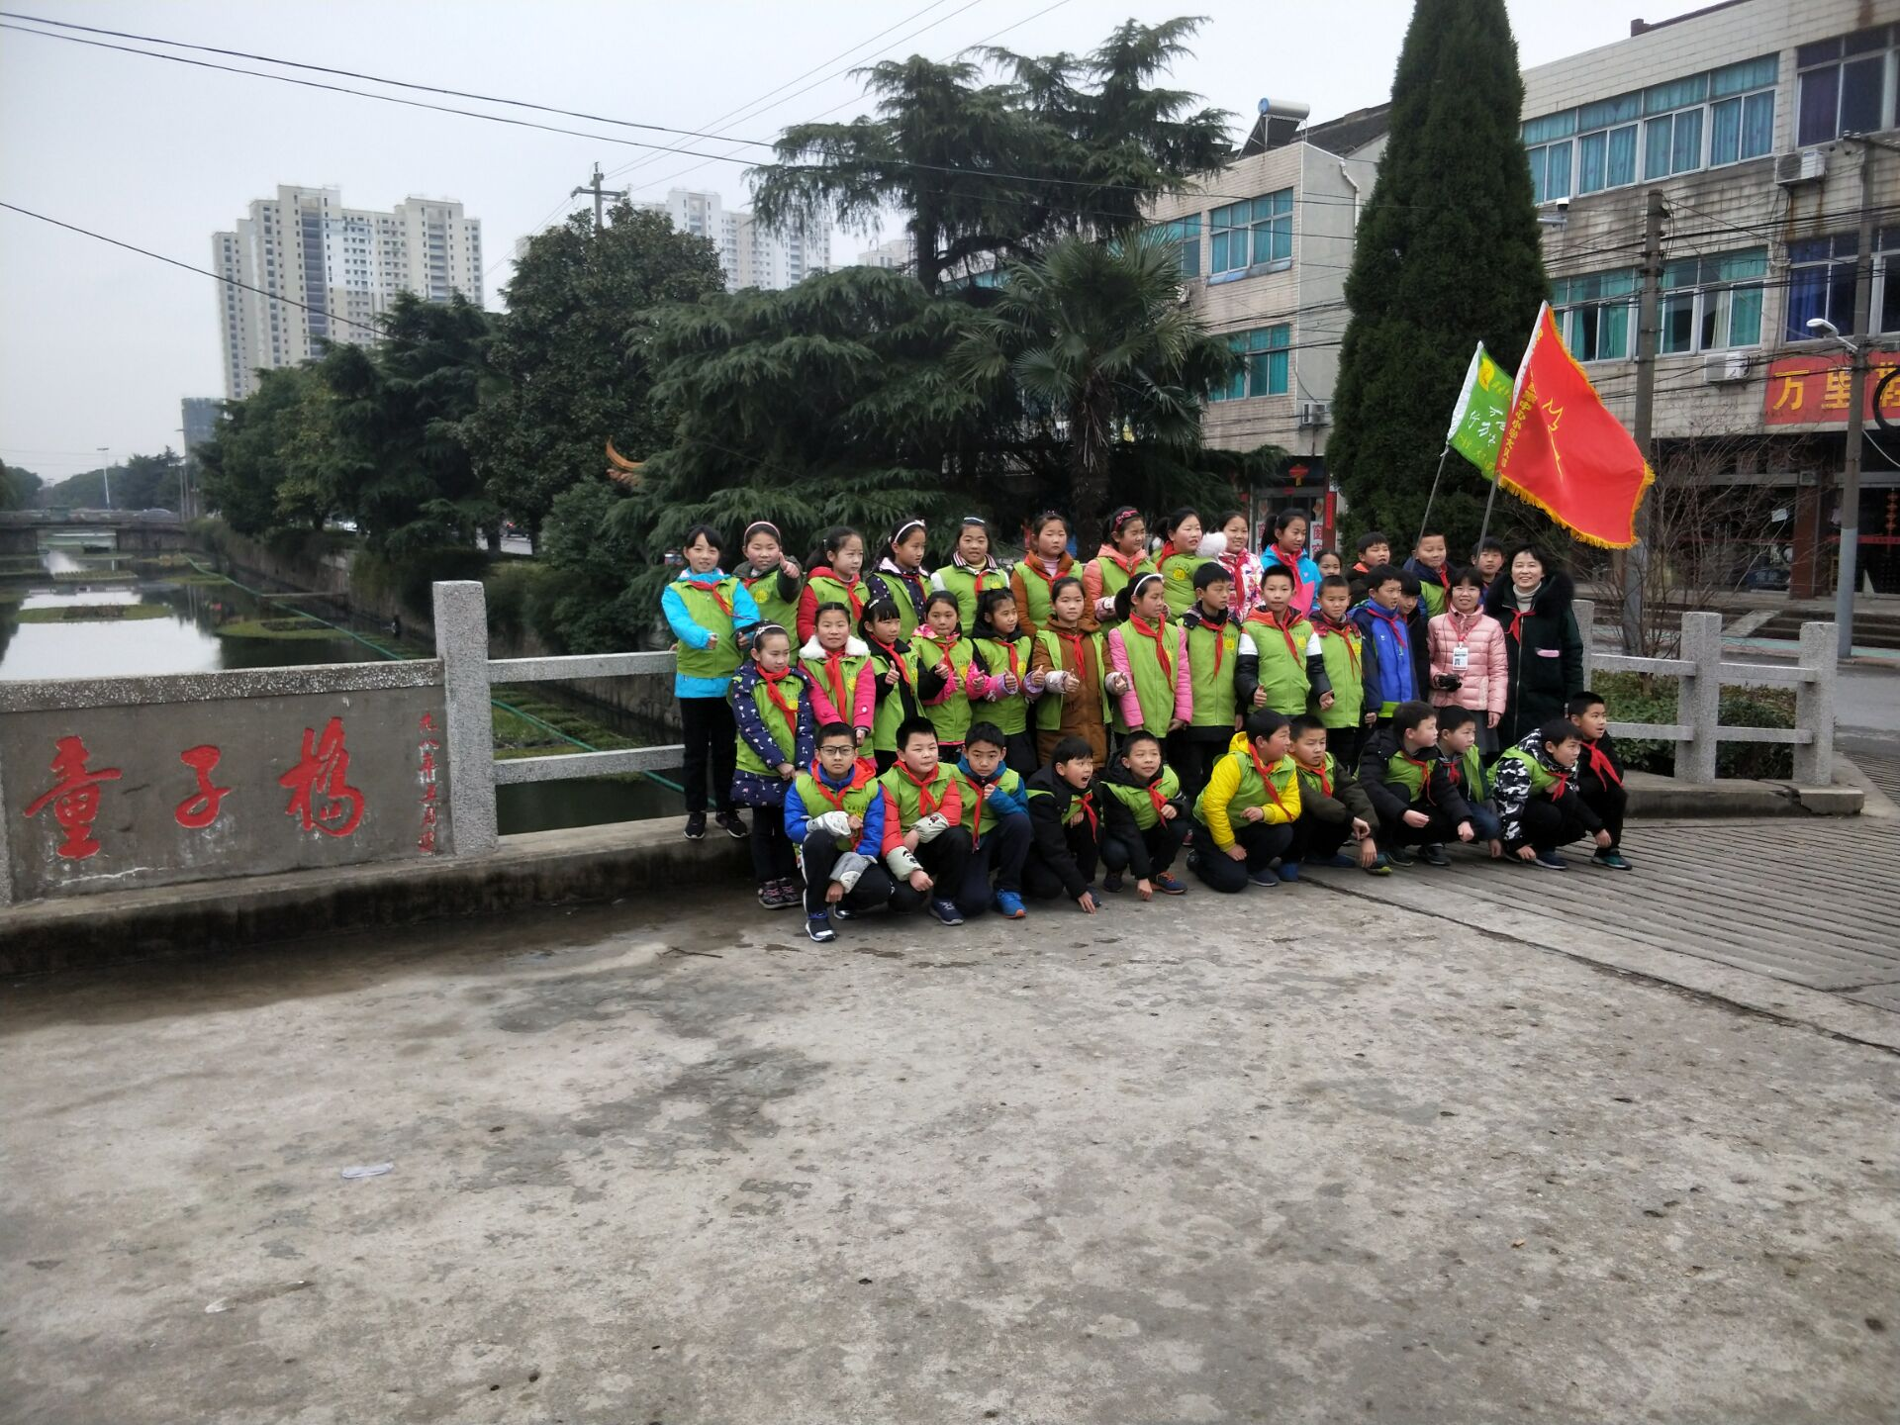
爸爸妈妈发到朋友圈的学雷锋照片
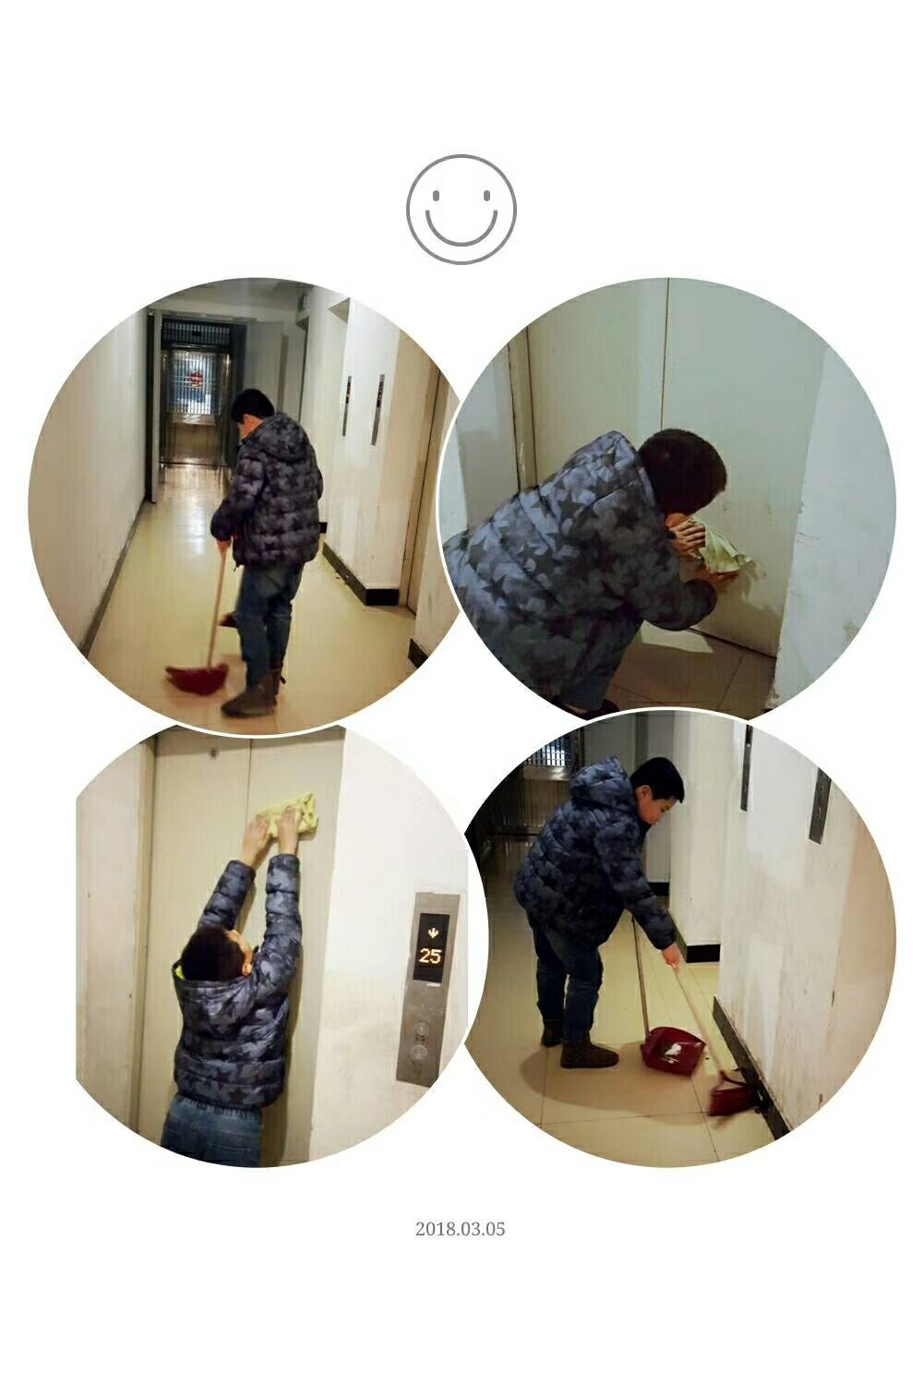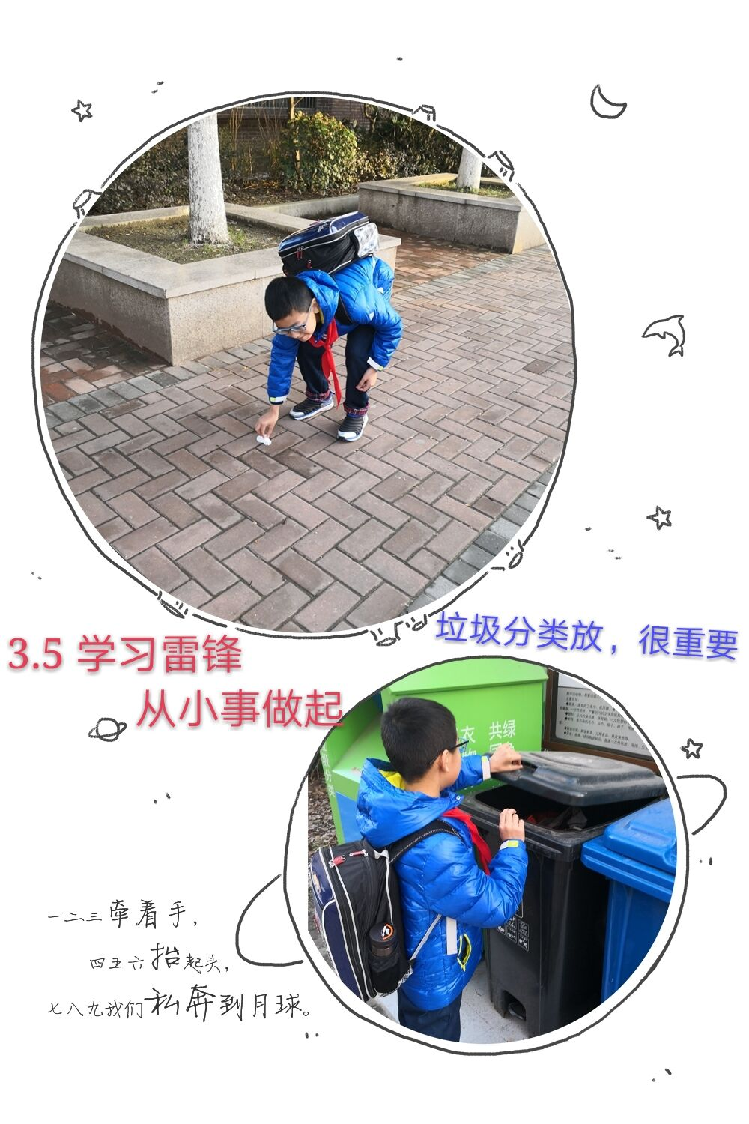

龙城“幸福森林”养成计划公益活动
